НАЗВАНИЕ ДОКЛАДА

И.И. Иванов
Томский политехнический университет
ИШЭ, ОЭЭ, группа 5АМ92
Научный руководитель: И.И. Иванов, к.т.н., доцент ОЭЭ ИШЭ ТПУ

Текст, текст, текст, текст, текст, текст, текст, текст, текст, текст, текст, текст, текст, текст, текст, текст, текст, текст, текст, текст, текст, текст, текст, текст, текст, текст, текст, текст, текст, текст, текст, текст, текст, текст, текст, текст, текст, текст, текст, текст, текст, текст, текст, текст, текст, текст, текст, текст, текст, текст, текст, текст, текст, текст, текст.
Текст, текст, текст, текст, текст, текст, текст, текст, текст, текст, текст, текст, текст, текст, текст, текст, текст, текст, текст, текст, текст, текст, текст, текст, текст, текст, текст, текст, текст, текст, текст, текст, текст, текст, текст, текст, текст, текст, текст, текст, текст, текст, текст, текст, текст, текст, текст, текст, текст, текст, текст, текст, текст, текст, текст.
$ρ_{i}c_{i}\frac{∂T_{i}}{∂t}=λ_{i}\frac{∂^{2}T_{i}}{∂z^{2}}−q_{p}{kϕ}_{1}\text{exp}\left(−\frac{E}{{\text{RT}}_{i}}\right)$ (1)
Текст, текст, текст, текст, текст, текст, текст, текст, текст, текст, текст, текст, текст, текст, текст, текст, текст, текст, текст, текст, текст, текст, текст, текст, текст, текст, текст, текст, текст, текст, текст, текст, текст, текст, текст, текст, текст, текст, текст, текст, текст, текст, текст, текст, текст, текст, текст, текст, текст, текст, текст, текст, текст, текст, текст.

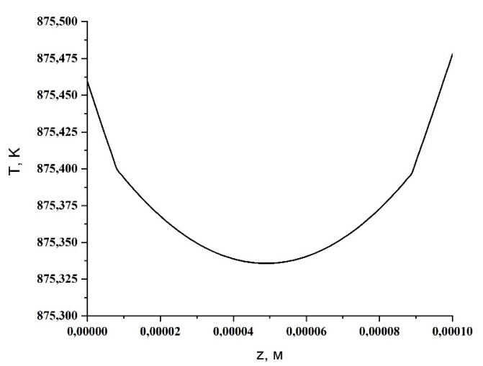
Рис. 1. Распределение температуры по толщине листа березы при
воздействии лесного пожара низкой интенсивности в момент времени

Текст, текст, текст, текст, текст, текст, текст, текст, текст, текст, текст, текст, текст, текст, текст, текст, текст, текст, текст, текст, текст, текст, текст, текст, текст, текст, текст, текст, текст, текст, текст, текст, текст, текст, текст, текст, текст, текст, текст, текст, текст, текст, текст, текст, текст, текст, текст, текст, текст, текст, текст, текст, текст, текст, текст.
Таблица 1
Компонентный состав и свойства исследуемых эмульсий
Состав | н-Декан (мас. %) | Масло HVI-2 (мас. %) | Вода (мас. %) | Span 80 (мас. %) | Плотность, кг/м³ | Вязкость, мПа∙с | Поверхностное натяжение, мН/м
С1 | 47 | 30 | 20 | 3 | 829 | 3,20 | 24,33±0.02
С2 | 37 | 30 | 30 | 3 | 850 | 5,78 | 24,63±0.02
С3 | 27 | 30 | 40 | 3 | 867 | - | 25,13±0.01

Текст, текст, текст, текст, текст, текст, текст, текст, текст, текст, текст, текст, текст, текст, текст, текст, текст, текст, текст, текст, текст, текст, текст, текст, текст, текст, текст, текст, текст, текст, текст, текст, текст, текст, текст, текст, текст, текст, текст, текст, текст, текст, текст, текст, текст, текст, текст, текст, текст, текст, текст, текст, текст, текст, текст.

СПИСОК ЛИТЕРАТУРЫ

- Богородская Л.И., Конторович А.Э., Ларичев А.И. Кероген: методы изучения, геохимическая интерпретация. – Новосибирск: Изд-во СО РАН, филиал «ГЕО», 2005. – 254 с. книга*
- Depositional environments, organic richness, and petroleum generating potential of the Campanian to Maastrichtian Enugu formation, Anambra basin, Nigeria / S.O. Akande, O.J. Ojo, B.D. Erdtmann, M. Hetenyi // The Pacific Journal of Science and Technology. – 2009. – V. 10. – P. 614–628. журнал на английском языке*
- Развитие нефтегазового комплекса Югры, трудноизвлекаемыз запасы / С.Г. Кузьменков, В.И. Исаев, В.И. Булатов, Р.Ш. Аюпов, Н.О. Игенбаева, Ю.А. Кузьмин, П.А. Стулов // Известия Томского политехнического университета. Инжиниринг георесурсов. – 2018. – Т. 329. – No 11. – С. 103–113. журнал на русском языке, публикующий статьи с аннотацией на английском языке*
- Демонова А.Ю., Брагин И.В., Разыков Б.Х. Условия формирования термоминеральных вод южных отрогов Гиссарского хребта // XXI Совещание по подземным водам Сибири и Дальнего Востока. – Новосибирск: Новосибирский государственный университет, 2018. – С. 166–172. материалы конференции*
- Состав для производства органоминерального удобрения: пат. Рос. Федерация, No 2566048, заявл. 26.09.2014; опубл. 20.10.2015. Бюл. No 33. – 5 с. патент*
- Water cut monitoring means and method: Patent 5033289A USA. Fil. 01.18.1990; Publ. 07.23.1991. иностранный патент*
- Безродных Ю.П. Распределение и условия накопления серебра, золота и других элементов-примесей в медистых песчаниках и сланцах: автореф. дис. ... канд. геол.-минерал. наук. – Иркутск, 1969. – 23 с. диссертация/автореферат*
- Юргенсон Г.А., Безродных Ю.П. О зоне окисления Удоканского месторождения меди и ее роли в формировании температурного поля многолетнемерзлых пород // Геокриологич. условия Забайкальского Севера. – М.: Наука, 1966. – С. 53–55. сборник трудов*
- SolidWorks Flow Simulation 2012 Tutorial // Docslide. 2014. URL: https://docslide.us/documents/solidworks-flow-simulation-2012-tutorial.html (дата обращения 11.06.2019). электронный источник*
- ГОСТ 32388–2013. Трубопроводы технологические. Нормы и методы расчета на прочность, вибрацию и сейсмические воздействия. – М.: Стандартинформ, 2014. – 114 с. ГОСТ*

* ВЫДЕЛЕННОЕ ЖЕЛТЫМ МАРКЕРОМ В СПИСКЕ ЛИТЕРАТУРЫ НЕ УКАЗЫВАТЬ

